Тесты производительности трассировки лучей и построчного сканирования
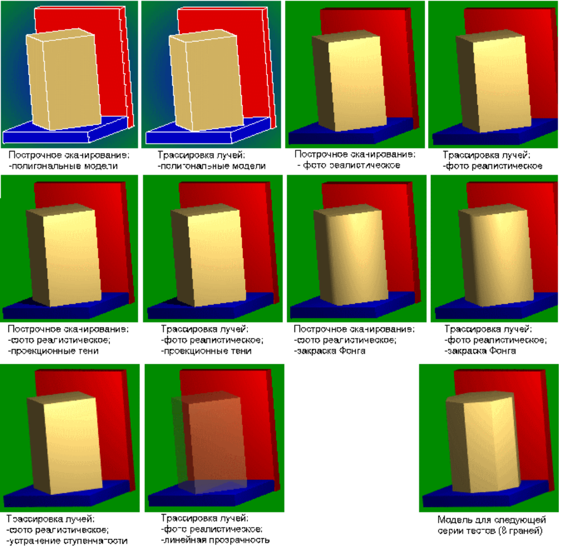
Рис. 4.1

